LAPORAN TUGAS
WORKSHOP SISTEM INFROMASI WEB SERVER
(TIF330805)
MINGGU KE-1 Pertemuan 1
SEMESTER III



ACARA 1
Konsep Frontend, Backend, dan Arsitektur Client Server

Disusun Oleh :

Rezza Wahyu Setya Adhy (E41250211)
Golongan A

PROGRAM STUDI DI LUAR KAMPUS UTAMA (PSDKU)
TEKNIK INFORMATIKA KAB. NGANJUK
JURUSAN TEKNOLOGI INFORMASI
POLITEKNIK NEGERI JEMBER
TAHUN 2026
- Studi khasus
Bayangkan Anda sedang membuka website kampus untuk melihat jadwal kuliah. Anda mengetik URL di browser, menekan Enter, lalu beberapa detik kemudian muncul halaman berisi tabel jadwal. Apa yang sebenarnya terjadi di balik layar? Di dunia nyata, proses ini melibatkan minimal empat "aktor": browser (client), web server (Apache), bahasa pemrograman (PHP), dan database (MySQL). Jika salah satu aktor bermasalah, halaman tidak akan muncul. Memahami alur ini adalah fondasi mutlak sebelum Anda menulis baris kode PHP pertama.
- Tujuan
Mahasiswa memahami alur request-response dengan membuat halaman PHP sederhana dan mengamati hasilnya.
- Langkah
  - Pastikan Apache di XAMPP sudah running.
  - Buat folder project di htdocs, misalnya C:\xampp\htdocs\belajar-backend
  - Buat file index.php dengan isi kode di atas.
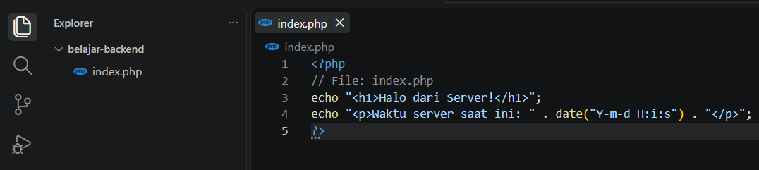
  - Buka browser, ketik http://localhost/belajar-backend/
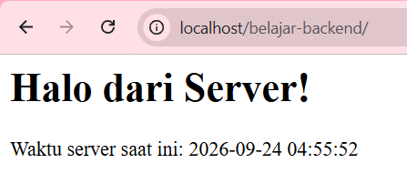
  - Amati hasilnya. Ubah teks di echo, refresh browser, lihat perubahan.
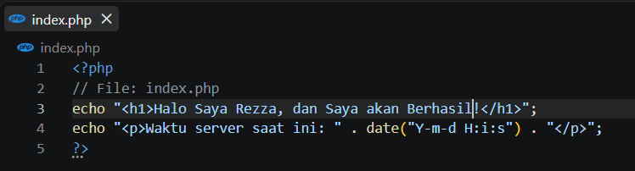
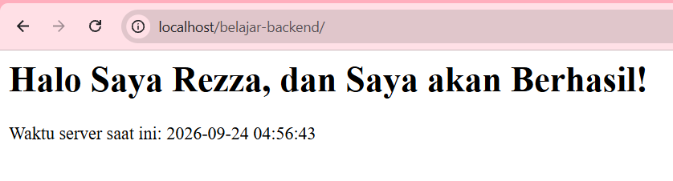
  - Coba buka file index.php langsung dari Windows Explorer (double-click). Apa yang terjadi? Mengapa berbeda?
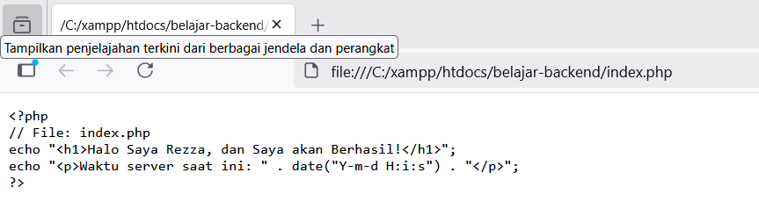
- Anlisis
Ketika dibuka via file:///, browser hanya menampilkan teks mentah PHP karena tidak ada Apache yang mengeksekusi. Ketika dibuka via http://localhost, Apache + PHP bekerja sama menghasilkan HTML murni.
- Kesimpulan
Backend PHP hanya berjalan jika request melewati web server.
- Tugas Mandiri
Buat file info.php yang menampilkan:
  - Nama Anda
  - NIM
  - Waktu server
  - Versi PHP (gunakan phpversion())
  - Sistem operasi server (gunakan PHP_OS)
Tampilkan dalam format HTML yang rapi menggunakan tag <table> atau <ul>
